newsroom

Producto 26-oct-2020
Porsche lanza el nuevo Panamera con potencias de hasta 700 caballos
Porsche completa la gama Panamera con tres nuevas versiones.

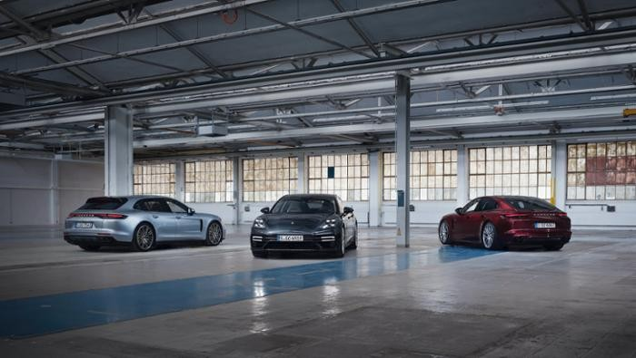
Porsche presenta la nueva gama Panamera, que culmina con la versión Panamera Turbo S E-Hybrid de 700 caballos de potencia (514 kW) y 870 Nm de par. Esta variante es ahora la más potente de una familia completamente renovada, y combina un propulsor V8 biturbo de 4.0 litros con 571 HP (420 kW), más un motor eléctrico de 136 HP (100 kW). Su autonomía eléctrica se ha incrementado hasta un 30 por ciento gracias a una nueva batería de 17,9 kWh y a unos modos de conducción optimizados. Esto también es aplicable al Panamera 4 E-Hybrid, donde el motor eléctrico se suma, igual que antes, a un V6 biturbo de 2.9 litros y 330 caballos (243 kW), lo que da como resultado una potencia conjunta de 462 HP (340 kW). La gama Panamera se completa con el 4S, que con sus 440 HP (324 kW) también se beneficia de todas las mejoras hechas en el modelo, entre las que destacan aquellas que afectan a chasis, diseño, equipamiento y sistema de información y entretenimiento.

Trío híbrido con una experiencia de conducción eléctrica mejorada

Junto al nuevo Panamera 4S E-Hybrid recientemente presentado, que cuenta con una potencia de 560 HP (412 kW), Porsche ofrece ahora por primera vez tres Panamera híbridos enchufables, cada uno de ellos disponible a su vez con tres variantes de carrocería: berlina deportiva, Executive (de batalla larga) y Sport Turismo. Porsche sigue ampliando así su estrategia E-Performance.
En el corazón de la arquitectura de propulsión está el motor eléctrico, que va integrado en la transmisión de doble embrague y ocho velocidades (PDK) y sigue proporcionando una potencia de 136 HP (100 kW) y un par máximo de 400 Nm. En combinación con las distintas alternativas de motores de combustión consigue un rendimiento extraordinario. El Panamera Panamera Turbo S E-Hybrid, que ha pasado de tener 550 HP (404 kW) a 571 HP (420 kW) en su motor V8, acelera ahora de 0 a 100 km/h en 3.2 segundos con el pack Sport Chrono de serie, una marca que rebaja en 0.2 segundos a la de su antecesor. La velocidad máxima de 315 km/h supone una

ganancia de 5 km/h.
El Panamera 4 E-Hybrid cubre los 0-100 km/h en 4.4 segundos (-0,2 s) y alcanza los 280 km/h (+2 km/h). La capacidad de la batería de alto voltaje aumenta de 14,1 a 17,9 kWh, gracias al uso de celdas optimizadas, y los modos de conducción se han adaptado para lograr una utilización más eficiente de la energía. El nuevo Panamera Turbo S E-Hybrid tiene una autonomía eléctrica de 50 kilómetros en el ciclo WLTP EAER City (que equivale a 59 km en el ciclo NEDC), mientras que en el Panamera 4 E-Hybrid esa cifra es de 56 km (NEDC: hasta 64 km).
Los modelos híbridos enchufables de Porsche se deben cargar preferiblemente en casa, en una toma de corriente normal o con un cargador específico. La capacidad de carga de hasta 7,2 kW se puede hacer a través del Porsche Mobile Charger. También es posible usar los puntos de carga públicos con un cable de Modo 3.

Formas y conectividad mejoradas

El nuevo Panamera 4S, que sigue propulsado por un motor V6 biturbo de 2.9 litros y 440 caballos (324 kW), consigue pasar de 0 a 100 km/h en 4.1 segundos (-0,1 s) con el pack Sport Chrono. Su velocidad máxima es de 295 km/h (+6 km/h). El 4S también incorpora todos los cambios de la última actualización del modelo y ahora lleva de serie el frontal Sport Design que antes era una opción. Este cuenta con unas llamativas tomas de aire en la parrilla y grandes aperturas para refrigeración en los laterales, así como una única tira de luz delante.
El frontal de nuevo diseño del Panamera Turbo S E-Hybrid se diferencia por sus dobles módulos de luz con forma de C y sus grandes tomas de aire laterales. La renovada tira de luz posterior discurre de un lado a otro del compartimento de un maletero con el contorno adaptado. Entre las opciones disponibles se incluyen los pilotos traseros Exclusive Design oscurecidos y con animación dinámica al abrir y cerrar el coche, tres nuevos tipos de llantas de 20 y 21 pulgadas y dos nuevos colores exteriores (guinda metalizado y marrón trufa metalizado).
El Porsche Communication Management (PCM) cuenta con una pantalla de mayor resolución e incluye funciones digitales adicionales y servicios como el mejorado control por voz online Voice Pilot, el reconocimiento de señales e información sobre peligros, la conexión inalámbrica Apple® CarPlay y otros muchos servicios Connect.

Más prestaciones, más confort

El chasis y los sistemas de control se han puesto a punto para lograr una mayor deportividad y confort en todos los nuevos Panamera. En algunos casos, se ha implementado una estrategia de control completamente diferente. Un sistema de control de dirección de nueva generación y los nuevos neumáticos garantizan más precisión en la conducción y una dinámica lateral mejorada. El Panamera Turbo S E- Hybrid tiene de serie todos los sistemas de chasis y de control que hay disponibles en la actualidad, como el sistema eléctrico para estabilización del balanceo Porsche Dynamic Chassis Control Sport (PDCC Sport), que incluye el Porsche Torque Vectoring Plus (PTV Plus), el eje trasero direccional con Dirección Asistida Plus o los frenos cerámicos Porsche Ceramic Composite Brake (PCCB).
Información
Ya se pueden hacer pedidos de los nuevos Porsche Panamera, que llegarán a los concesionarios a principios de diciembre.

Colección de enlaces Enlace a este artículo
https://newsroom.porsche.com/es_ES/producto/2020/es-porsche-panamera-nuevas-versiones-hibrido-enchufable-mejoras-

prestacionales-confort-gama-22623.html

Más artículos
https://newsroom.porsche.com/de/unternehmen/porsche-im-ueberblick1-10344.html https://newsroom.porsche.com/de/produkte/iaa-2015-porsche-11392.html https://newsroom.porsche.com/de/produkte/iaa-2015-porsche-mission-e-mobilitaet-studie-11389.html

Material de prensa
https://newsroom.porsche.com/media-package/es-porsche-panamera-nuevas-versiones-hibrido-enchufable-mejoras- prestacionales-confort-gama

Descargas
Porsche lanza el nuevo Panamera con potencias de hasta 700 CV, comunicado de prensa, 20/10/2020, Porsche AG

Vídeos https://newstv.porsche.com/en/embed/157599.html https://newstv.porsche.com/en/embed/157961.html https://newstv.porsche.com/en/embed/157954.html https://newstv.porsche.com/en/embed/157955.html https://newstv.porsche.com/en/embed/157953.html https://newstv.porsche.com/en/embed/157956.html

Información de Contacto
Ernesto Roy Ocotla Jiménez / SR Account Executive
Another Company
55 8109 0216
ernesto.roy@another.co

Armando Trucios García / Fashion, Lifestyle & Luxury Supervisor
Another Company
55 3932 0387
Armando.trucios@another.co

23164626102020 - 9 - 4539157 Page 3 of 3

